ABORDAGEM CIRÚRGICA DE CESARIANA EM BOVINO COM RETROFLEXÃO VESICAL: RELATO DE CASO
Talita Rodrigues DUARTE ¹; Francisco Félix NETO ²; Murilo da Silva PEDROZA³; Igor Ferreira da SILVA⁴; Maria Lindervania Pajeú da SILVA⁵; Rodrigo Formiga LEITE ⁶; Fernanda Pereira da Silva BARBOSA⁷
¹ Discente do curso de Medicina Veterinária do IFPB. E-mail: talita2001rodrigues@gmail.com
² Discente do curso de Medicina Veterinária do IFPB. E-mail: felixnetofrancisco@gmail.com
³ Especialista em Clínica e Cirurgia de Grandes Animais do IFPB. E-mail: murilopedroza10@gmail.com
⁴ Especialista no Setor de Anestesiologia Veterinária do IFPB. E-mail: igorferreira010702@gmail.com
⁵ Residente da Clínica Médica e Cirúrgica de Grandes Animais do IFPB. E-mail: lindervaniasilvapl@gmail.com
⁶ Doutor, técnico da Clínica Cirúrgica de Grandes Animais do IFPB. E-mail: rodrigoformigaleite@gmail.com
⁷ Doutora docente do curso de Medicina Veterinária do IFPB. E-mail: fernanda.barbosa@ifpb.edu.br

Resumo: A retroflexão da vesícula urinária em bovinos é uma condição rara, geralmente associada ao período periparto e ao aumento da pressão abdominal durante o parto. O presente trabalho tem como objetivo relatar um caso de retroflexão vesical em vaca submetida à cesariana, destacando a abordagem terapêutica e evolução clínica. Uma fêmea bovina, mestiça, com 5 anos de idade, foi atendida com histórico de trabalho de parto prolongado e ausência de progressão. Ao exame clínico, durante a palpação retal, observou-se a exteriorização intermitente de estrutura sacular durante as contrações. A punção revelou conteúdo urinário, sugerindo retroflexão vesical. Devido à distocia, optou-se pela realização de cesariana pelo flanco esquerdo, resultando na extração de feto macho, vivo e a termo. Não foi necessária intervenção cirúrgica direta na vesícula urinária. O pós-operatório transcorreu de forma satisfatória, sem complicações clínicas, com recuperação adequada do animal e ausência de recidiva. O caso demonstra que, em situações selecionadas, a resolução da distocia pode ser suficiente para correção indireta da retroflexão vesical, dispensando procedimentos adicionais sobre a bexiga. Essa abordagem contribui para a redução do tempo cirúrgico e anestésico, além de minimizar riscos ao paciente.
Palavras-chave: enfermidades do periparto, parto distócico, prolapso de bexiga.
Introdução: A retroflexão da vesícula urinária em bovinos é uma condição rara, geralmente observada no período periparto e associada ao aumento da pressão abdominal decorrente do esforço durante o parto (Ribelin, 1948; Frazer, 1988; Peter et al., 1989; Friesen et al., 1995; Silva et al., 2023). Clinicamente, pode manifestar-se pela exteriorização de uma estrutura sacular contendo urina, podendo estar associada a quadros de distocia. Diante disso, o presente trabalho tem como objetivo relatar um caso de uma cesariana com retroflexão vesical em bovino atendido no Hospital Veterinário Adílio Santos de Azevedo (HV-ASA) do IFPB.
Relato de caso: Um bovino fêmea, mestiço, com 5 anos de idade e aproximadamente 380 kg, foi atendido no Hospital Veterinário Adílio Santos de Azevedo (HV-ASA) do IFPB, apresentando histórico de início de trabalho de parto no período noturno, sem progressão para a parição após 13 horas desde o início da cesariana.
Ao exame físico, na palpação retal, observou-se exteriorização, durante as contrações, de estrutura em forma de bolsa, com conteúdo inicialmente não identificado, sugestiva de vesícula urinária. Quando o animal foi posicionado em decúbito lateral esquerdo, a estrutura tornou-se mais evidente. A punção do conteúdo revelou a presença de urina, reforçando a suspeita de retroflexão vesical.
O animal foi encaminhado à cirurgia e, na avaliação pré-anestésica, apresentava taquicardia, mucosas hipocoradas e TPC superior a 2 segundos, sendo classificado como ASA III. Considerando o risco anestésico, optou-se por um protocolo de menor risco, com medicação pré-anestésica com acepromazina (0,05 mg/kg, IV), associada ao bloqueio em “L” invertido com lidocaína e bupivacaína (120 mL) e anestesia epidural (0,016 mL/kg), sem vasoconstritor.
Durante o procedimento, realizou-se incisão no flanco esquerdo, com acesso à cavidade abdominal. Após a exposição, identificou-se o útero gravídico, sendo parcialmente exteriorizado. Em seguida, manipulou-se um dos membros posteriores do feto e realizou-se incisão uterina de aproximadamente 40 cm, permitindo a extração de um feto macho, vivo e a termo.
Realizou-se a síntese uterina em dois planos, com fio de náilon 0,40 em padrão Cushing. A parede abdominal foi suturada com o mesmo material em padrão Sultan e a dermorrafia em padrão Wolff. Ao final, aplicou-se spray tópico à base de prata.
Realizou-se sutura em “bolsa de tabaco” adjacente ao vestíbulo vaginal, visando conter a vesícula urinária e prevenir sua exteriorização no pós-operatório.
Resultados e Discussão: A retroflexão parcial ou total da vesícula urinária é uma condição rara em vacas, geralmente observada no período periparto e associada a tenesmo intenso (Ribelin, 1948; Frazer, 1988; Peter et al., 1989; Friesen et al., 1995; Silva et al., 2023). Embora sua etiologia não seja completamente esclarecida, acredita-se que esteja relacionada ao aumento das forças abdominais durante ou após o parto (Hooper e Taylor, 1995; Hallowell e Potter, 2016; Friesen et al., 1995; Silva et al., 2023).
Nesse contexto, o aumento das forças abdominais no parto e o deslocamento da vesícula urinária indicam que o esforço periparto pode favorecer a retroflexão vesical. A exteriorização em forma de bolsa, com presença de urina, reforça essa associação, evidenciando que, embora rara, pode ocorrer nesses casos.
Apesar de descrita na literatura, não foi necessária intervenção cirúrgica para correção da retroflexão vesical, sendo realizada apenas a cesariana, diferentemente dos poucos casos de sucesso relatados, nos quais o tratamento foi realizado por meio de laparotomia e cistotomia (Frazer, 1988; Silva et al., 2023).
O pós-operatório transcorreu de forma satisfatória, com boa recuperação e sem complicações aparentes. Não houve recidiva da retroflexão vesical, sendo a cesariana suficiente para resolução no período periparto. O animal recebeu alta no dia seguinte, com boa evolução clínica.
Figura 1 ABCD - Técnica cirúrgica empregada para a cesariana. (A) Bolsa de vesícula urinária com urina. (B) Útero após síntese uterina, subsequente à extração do bezerro. (C) Palpação retal evidenciando retroflexão da bexiga urinária. D) Vaca e bezerro logo após cesariana.
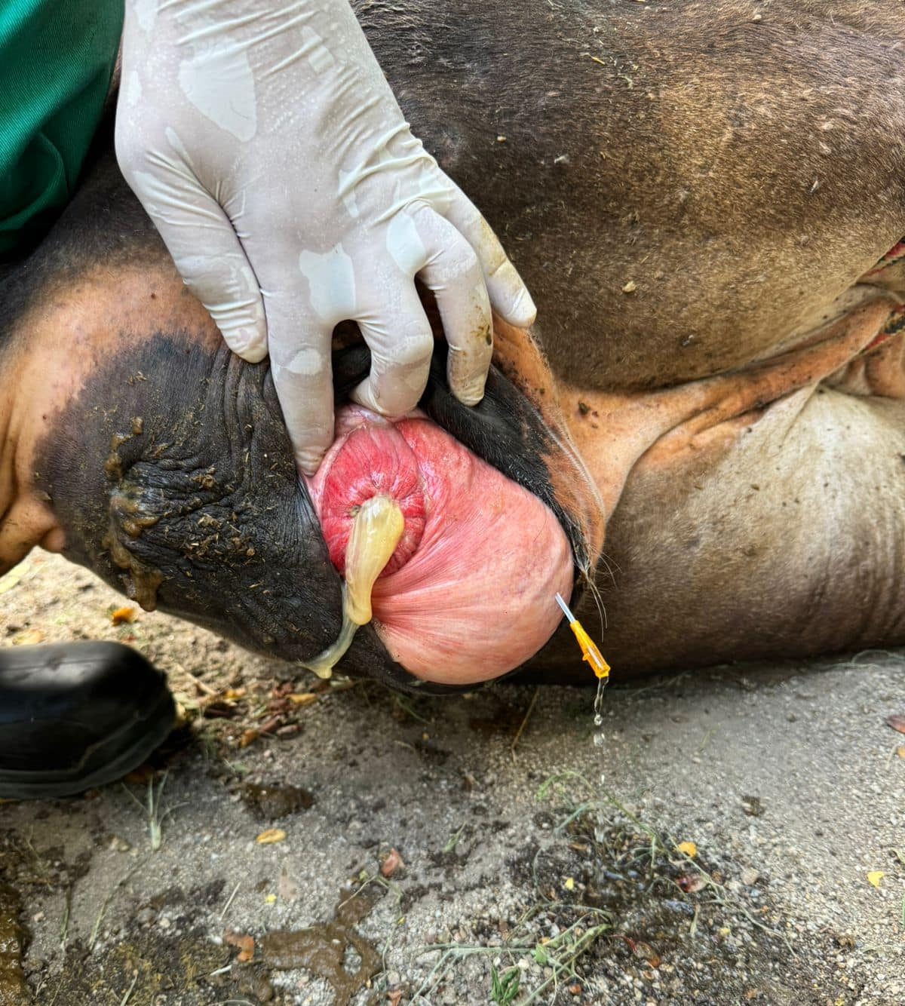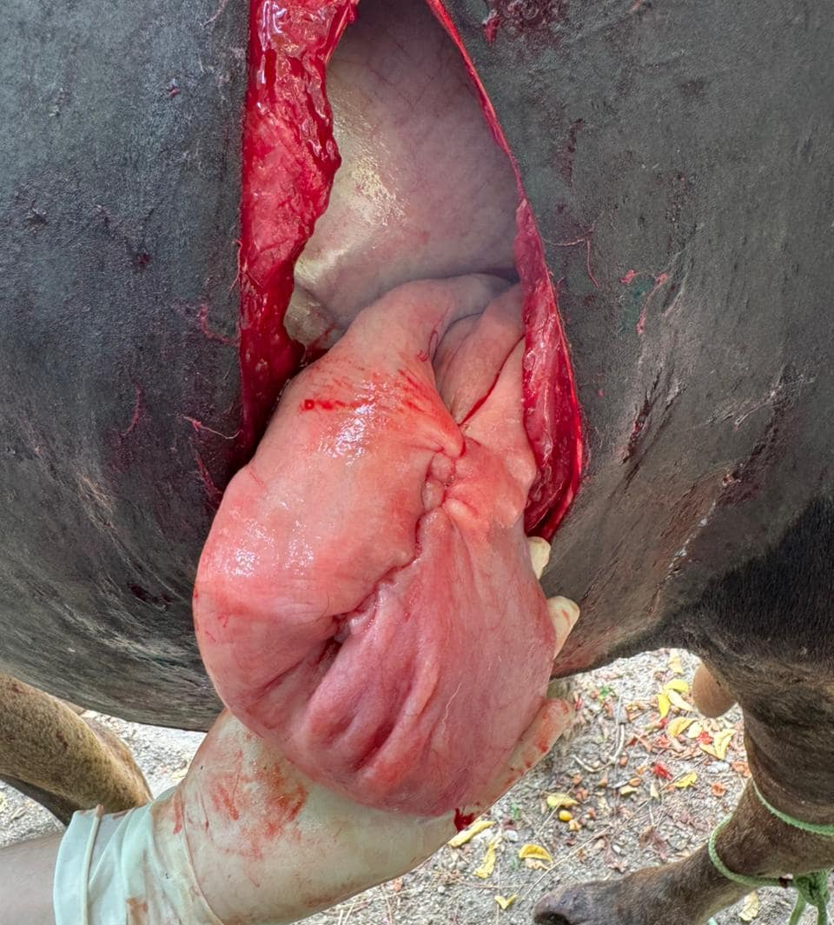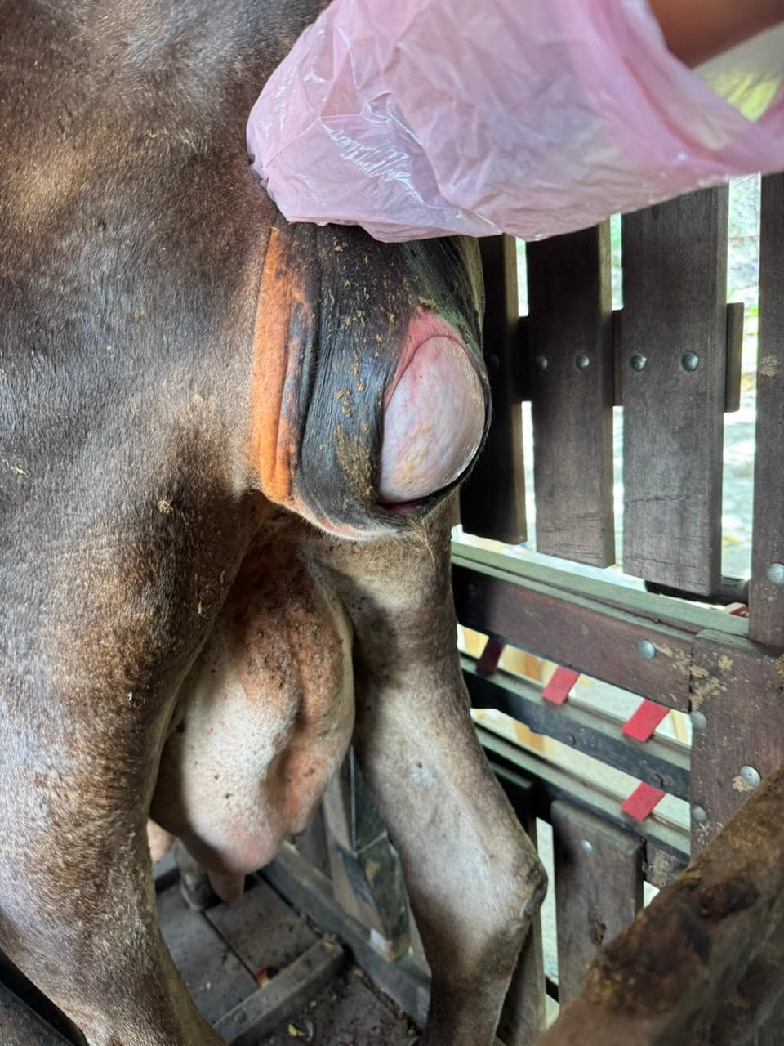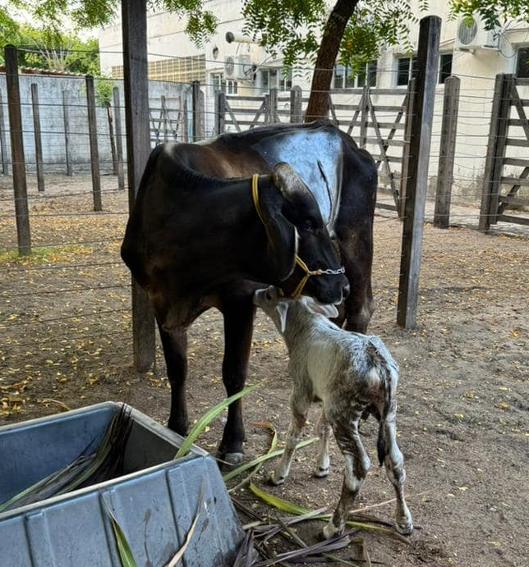
B
D
C
A
Fonte: Clínica Médica e Cirúrgica de Grandes Animais - HV-ASA (2026).
Conclusão: A retroflexão vesical em bovinos é uma condição rara, associada ao período periparto e ao aumento da pressão abdominal. Neste caso, a cesariana foi suficiente para a resolução, sem intervenção direta na bexiga, com evolução satisfatória e sem recidiva.
Referências Bibliográficas:
SILVA, J. R. B. et al. Complete bladder eversion in periparturient Nellore cow – case report [Eversão completa de bexiga no pré‑parto em vaca Nelore – relato de caso]. Arquivo Brasileiro de Medicina Veterinária e Zootecnia, v. 75, n. 3, p. 391‑394, 2023. Disponível em: https://www.scielo.br/j/abmvz/a/S5QGXM9Cfn6gj5dJZVqMyJJ/?format=html&lang=en. Acesso em: 17 mar. 2026.

